考前辅导班报名流程图与操作说明
- 注册信息

1. 登录
路径：电脑端登录网址https://fxl.sce.scut.edu.cn/zk/course.html 自考在线PC端
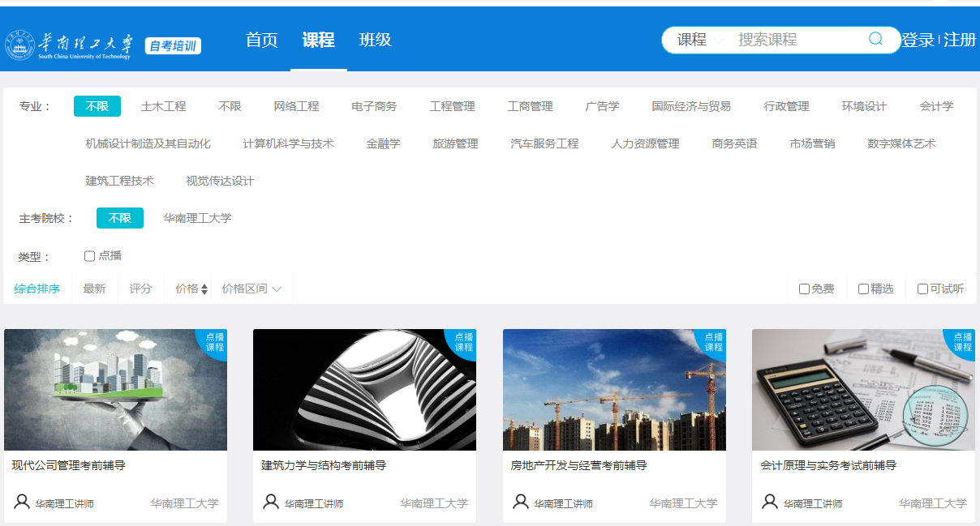

2. 注册（已注册过考生不需重复注册）
提醒：如忘记密码，可点击“忘记密码”，手机获取验证码后可重设密码。

（二）考核课程报名流程说明

1、登录
按照注册时填写的手机号与密码登录；

2、报名
- 点击导航条的“课程”，在课程列表里选择需要报名的课程名称，点击进入课程主页进行报名操作：

注：可以在搜索框里进行课程名称的搜索。
- 点击课程进入课程主页界面，点击“我要报名”进行课程报名：

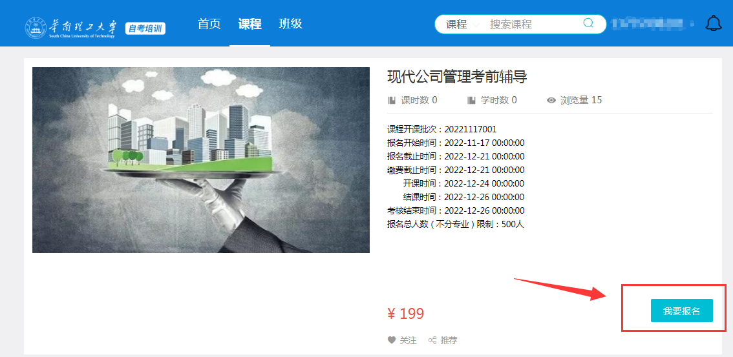
- 确定课程报名订单，并点击“立即报名”：

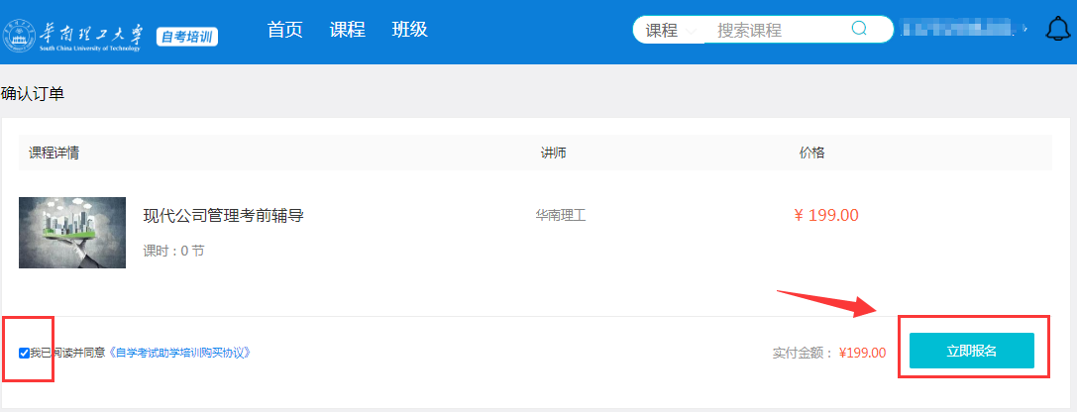

- 进入订单确定界面，点击“付款”：

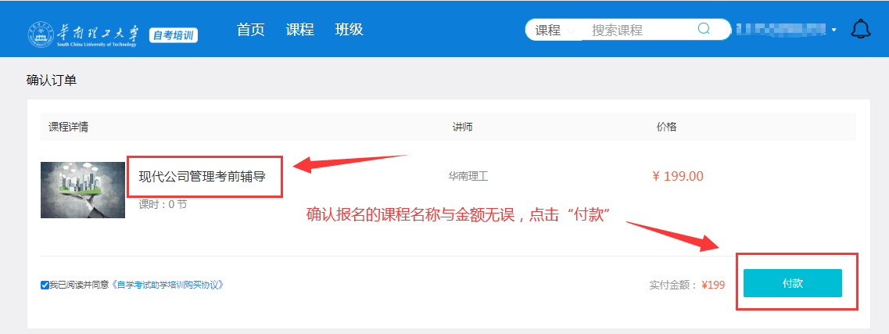
（图：课程订单确定）
- 确定“前往支付”：
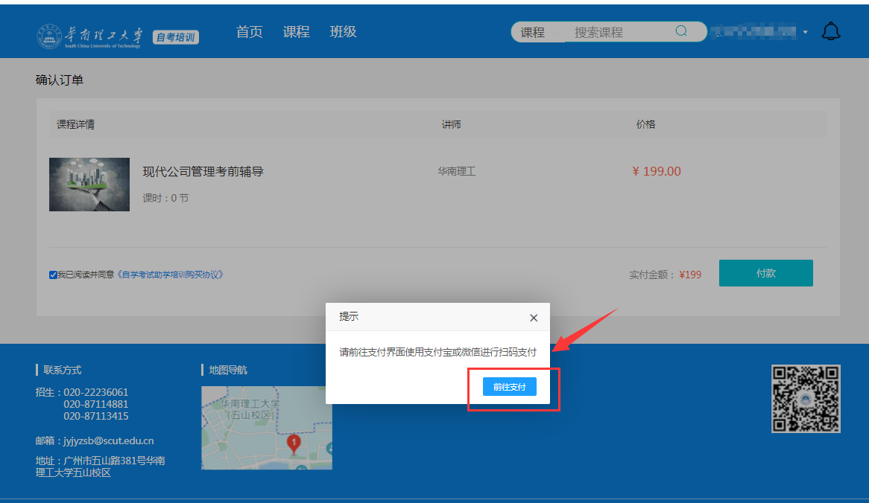
（图：前往支付）
- 系统弹出支付页面，用手机微信或者支付宝扫码完成支付。（支付成功后会存在1分钟以内延迟，请勿取消订单或重复支付）
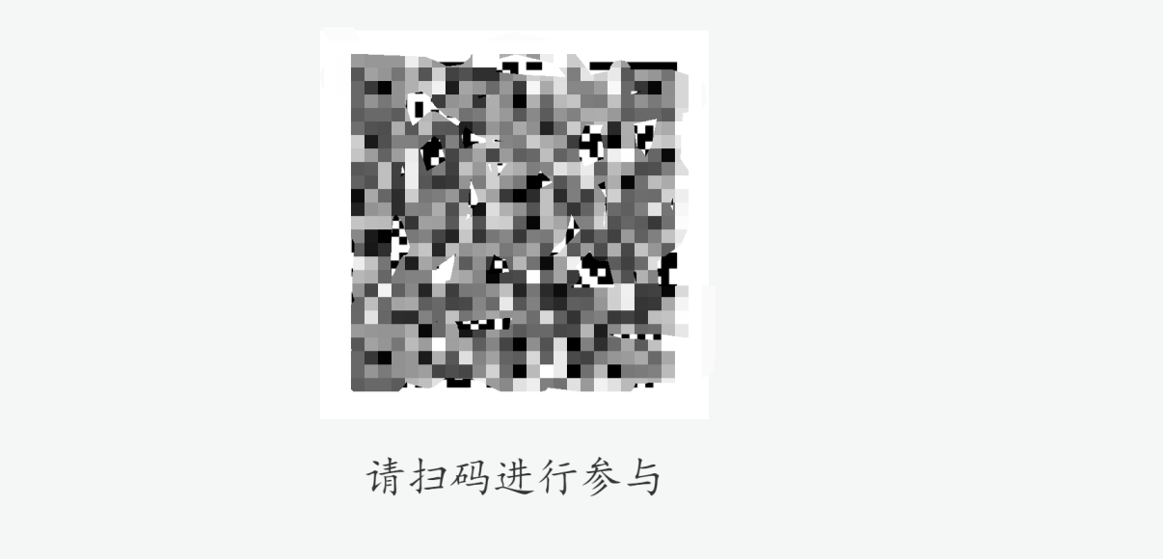
（图：扫码支付）

3、报名结果查询
1.支付成功后，系统自动发送报名成功消息：
2.在个人用户名“我的账号”，查看课程购买情况（支付后会存在1分钟以内延迟，请勿重复支付）。
3.在 “课程主页”点课程名称，可以查看当前报名审核状态。

